**作业1-10185102142-李泽浩**

1. 创建一个数据库 customer profile，要求创建时指定字符集为 utf8，排序规则为通用的，且大小写不敏感。写出SQL语句。

2. 创建客户表customer，字段包括：

1. 客户编号（主键）
2. 联系地址
3. 城市
4. 省级行政区
5. 客户类型编号（I为对私，B为对公）
6. 省级行政区
7. 邮政编码

字段类型根据需要设置，尽可能合理，并为2~4题中表对应字段建立外键连接。

CREATE TABLE customer

(

Customer_id int NOT NULL,

Address varchar(255),

City varchar(255),

Province varchar(255),

Customer_Type varchar(255),

Post_code int,

PRIMARY KEY(Customer_id)

);

3. 创建个人信息表 individual:

1. 身份证号
2. 出生日期
3. 名
4. 姓
5. 客户编号（主键，外键引用customer表的客户编号）

字段类型根据需要设置，尽可能合理。请写出创建表的SQL语句。

CREATE TABLE individual

(

ID int,

Birthday date,

Last_name VARCHAR(255),

First_name VARCHAR(255),

Customer_id int PRIMARY KEY,

FOREIGN KEY (Customer_id) REFERENCES customer(Customer_id)

);

4. 创建单位信息表business，字段包括：

1. 客户编号（外键引用customer表的客户编号）
2. 单位名称
3. 社会信用代码
4. 成立日期

字段类型根据需要设置，尽可能合理。请写出创建表的SQL语句。

CREATE table business

(

Customer_id int,

Company_name VARCHAR(255),

Credit_number int,

Date date,

FOREIGN KEY (Customer_id) REFERENCES customer(Customer_id)

);

5. 创建单位联系人表 officer:

1. 单位联系人编号（主键,自增）
2. 结束日期
3. 名
4. 姓
5. 开始日期
6. 职位名称
7. 客户编号（外键引用customer表的客户编号）

字段类型根据需要设置，尽可能合理。请写出创建表的SQL语句。

CREATE TABLE officer

(

Contact_number int,

over_date date,

Last_name VARCHAR(255),

Frist_name VARCHAR(255),

Start_date date,

Job_name VARCHAR(255),

Customer_number int,

PRIMARY KEY(Contact_number),

FOREIGN KEY (Customer_number) REFERENCES customer(Customer_id)

);

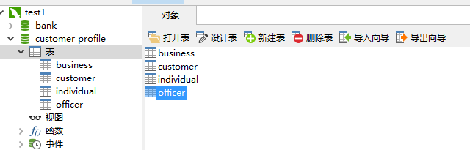

6. 向客户表, 单位联系人表和单位信息表各自添加1条华东师范大学的记录,要求记录尽量符合实际。请写出SQL语句。

INSERT INTO customer VALUES (001,"PuTuo-ENCU","SH","B","SH",200062);

INSERT INTO officer VALUES (001,"2020-3-15","zehao","li","2021-3-15","operator",001);

INSERT INTO business VALUES (001,"BiliBili",02142,"1985-1-1");

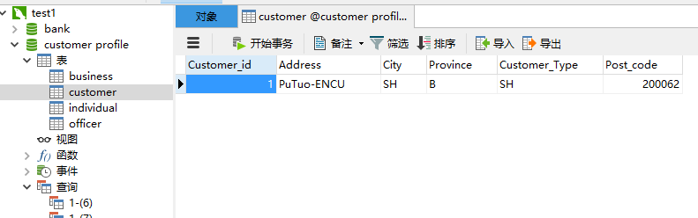

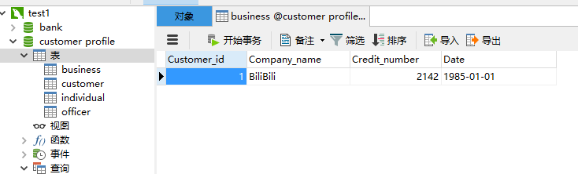

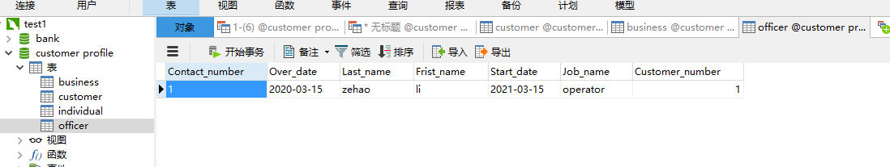

7. 请设计一个实验，该实验能体现出客户表customer和单位表business中存在约束关系。请描述你的实验（可附图文）。

初始状态：

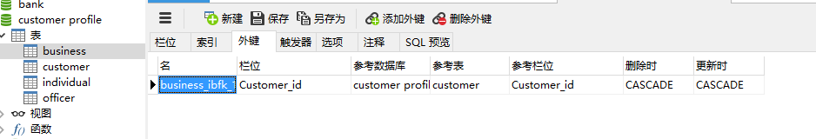

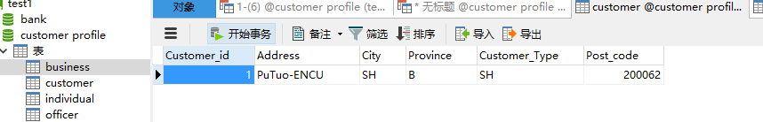

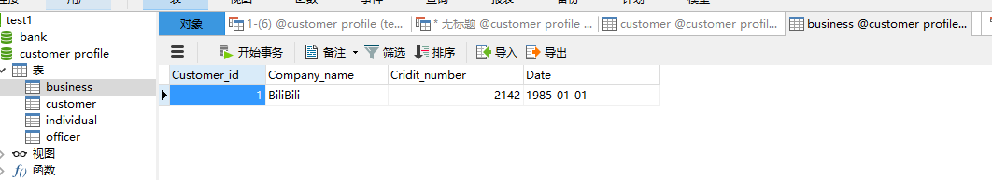

验证(1)由于business级联到customer表中，所以无法对business中的“孩子值”进行修改

UPDATE business SET Customer_id = 100 WHERE Customer_id = 1;

报错显示：

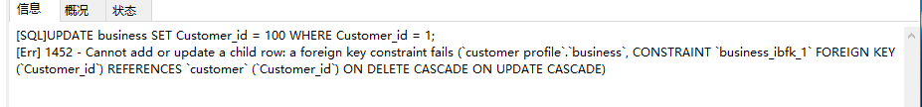

验证（2）对customer中的customer_id进行更改，business中的customer_id跟随改变：

UPDATE customer SET Customer_id = 100 WHERE Customer_id = 1;

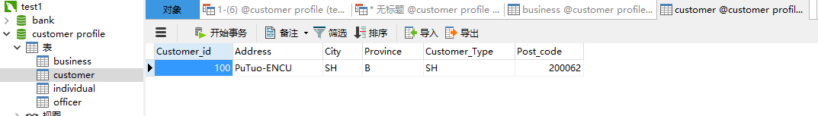

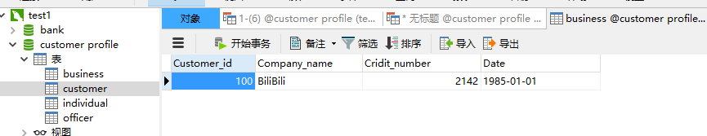

8. 删除单位信息表和客户表内的记录，删除单位联系人表中的记录。请写出对应SQL语句。

（1）

删除前的customer表：



删除后的customer表：

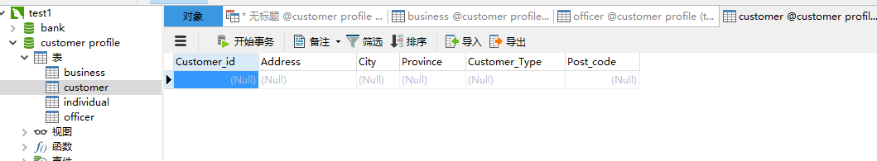

对应SQL语句:

DELETE * FROM customer;

(2)删除前的business表：



删除后的business表：

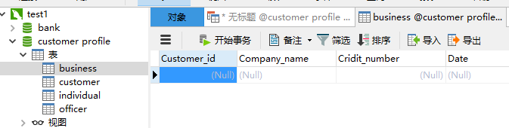

对应SQL语句：

DELETE * FROM business;

（3）删除前officer表的记录：  


删除后的officer表：

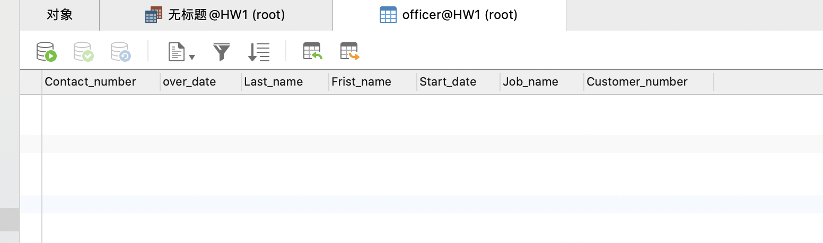

对应SQL语句：

DELETE * FROM officer;

9. 如何改造customer profile数据库同时使得（1）一个单位联系人可以对应多个单位（2）一个单位可以有多个单位联系人。请描述你的方案（可附图文）。

CREATE TABLE link

(

contact_number int not null auto_increment,

company_name varchar(20) not null,

PRIMARY KEY(contact_number,company_name),

FOREIGN KEY (contact_number) REFERENCES officer(contact_number),

FOREIGN KEY (company_name) REFERENCES business(company_name)

);

建立一个新表，设置两个主键分别对应 officer 和 business中的联系人ID和公司名称

